Odjel urologije
Služba kirurških djelatnosti
OB „Dr. Anđelko Višić“ Bjelovar
OPERACIJA SPERMATOKELE
Spermatokela je cista u području epididimisa koja sadržava spermije. Točan uzrok nastanka nije poznat.  Zahvat se provodi pod općom ili lokalnom anestezijom. Mali operativni rez se učini u području mošnji. Testis se oslobodi od ovojnica te se tada vadi kroz ranu. Spermatokela se odvoji od epididimisa i testis se vraća unutar mošnje.  Svako krvarenje se zaustavlja i rana se zatvara. | 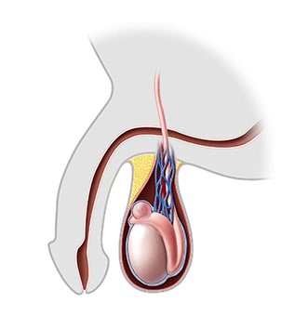
RIZICI:
Ovdje su navedeni uobičajeni rizici. Osim toga mogu postojati i neki neuobičajeni rjeđi rizici koji nisu ovdje navedeni. Ako imate bilo kakvih pitanja obratite se svom urologu. Ako je tijekom zahvata potrebna opća anestezija, možete imati nuspojave zbog primijenjenih anestetika. Uobičajene nuspojave su osjećaj omamljenosti, mučnina, povraćanje, osip i opstipacija. Detaljnije informacije ćete dobiti od anesteziologa.

Operacija spermatokele ima sljedeće rizike i ograničenja:

- Ponekad je moguće da operacije bude popraćena bolovima, oteklinom, a povremeno i iscjetkom. Češće se to događa kada je spermatokela vrlo velika. Stanje obično postaje bolje za nekoliko dana ili tjedana, ovisno o veličini spermatokele.
- Rana se može inficirati, što je popraćeno crvenilom. U tom slučaju bi mogli biti potrebni antibiotici.
- Moguće je da bude svrbeža ili nelagode u predjelu rane koje može potrajati i do 6 mjeseci.
- Moguće je krvarenje unutar mošnji nakon operacije, koje može stvoriti hematom ili krvni ugrušak. Tijekom slijedećih tjedana će se hematom povlačiti ili će, u slučaju da je hematom velik, biti potrebna daljnja operacija.
- Moguća je pojava neosjetljivosti u području operativnog ožiljka tijekom nekog vremena; stanje bi se trebalo poboljšati za par mjeseci.
- Moguća je pojava određene nelagode ili zadebljanja oko operiranog testisa koje može ostati nakon operacije.
- Moguć je ponovni nastanak spermatokele
- Moguća je atrofija(smanjenje) testisa
- Moguća je opstrukcija epididimisa
- Iznimno rijetka posljedica komplikacija je smrtni ishod

Neki od gore navedenih rizika češći su kod pušača, pretilih, dijabetičara, osoba s povišenim krvnim tlakom i osoba s bolesnim srcem.

